Święta za pasem
W tym tygodniu będziemy rozmawiać o przygotowaniach do świąt Bożego Narodzenia. Będziemy poznawać tradycyjne ozdoby świąteczne charakterystyczne dla niektórych regionów polski. Będziemy utrwalać sposób kulturalnego podejmowania gości oraz zachowywania się przy stole, zgodnego z zasadami dobrego wychowania. Poznamy literę L,l na przykładzie wyrazu „lalka”, wykonamy ćwiczenia utrwalające sposób jej pisania. Zapoznamy się z cyfrą 7, będziemy rozwijać umiejętności matematyczne m.in. w zakresie dodawania i odejmowania w codziennych sytuacjach.
Powodzenia.

Poniedziałek, 13.12.2021.
- Praczki zabawa muzyczno – ruchowa, rozwijanie koordynacji wzrokowo – ruchowej, utrwalanie kierunków – strona prawa, strona lewa.
Tu lewą mam rączkę, a tu prawą mam,
jak praczki pracują pokażę ja wam:
Tak piorą, tak piorą przez cały boży dzień. (2x)

Tu lewą mam rączkę, a tu prawą mam,
jak praczki pracują pokażę ja wam:
Wieszają, wieszają przez cały boży dzień. (2x)

Tu lewą mam rączkę, a tu prawą mam,
jak praczki pracują pokażę ja wam:
Prasują, prasuj przez cały boży dzień. (2x)

Tu lewą mam rączkę, a tu prawą mam,
jak praczki pracują pokażę ja wam:
składają, składają przez cały boży dzień. (2x)

Tu lewą mam rączkę, a tu prawą mam,
jak praczki pracują pokażę ja wam:
Tańcują, tańcują przez cały boży dzień. (2x)

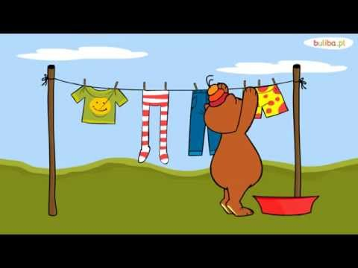

- Słuchanie wiersza „Każdy po sobie sprząta.”

W naszym domku, w czterech kątach,
Każdy sam po sobie sprząta.
Pierwszy kącik jest Elżbietki,
Która właśnie sprząta kredki.
Drugi kącik jest Agatki:
Chowa szmatki do szufladki.
Trzeci kącik jest Rozalki,
Która sprząta pokój lalki.
W czwartym kącie, w kącie Janki,
Ktoś wycinał wycinanki.
Na podłodze, koło szafki,
Ktoś rozrzucił jakieś skrawki,
Ktoś zostawił klej otwarty
W zaśmieconym kącie czwartym.
Kto tu sprzątnie, moje dzieci?
Oczywiście, ten, kto śmiecił!

Pokażmy 2 dziecku ilustrację: bałagan w pokoju i pokój posprzątany. Zapytajmy co widzą na poszczególnych ilustracjach, i którym pokoju czuli by się lepiej.
- czy wy sprzątacie w swoich pokojach
- w jaki sposób porządkujecie swoje zabawki
- dlaczego powinniśmy odkładać przedmioty na swoje miejsce
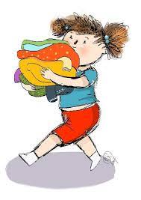

BAŁAGAN
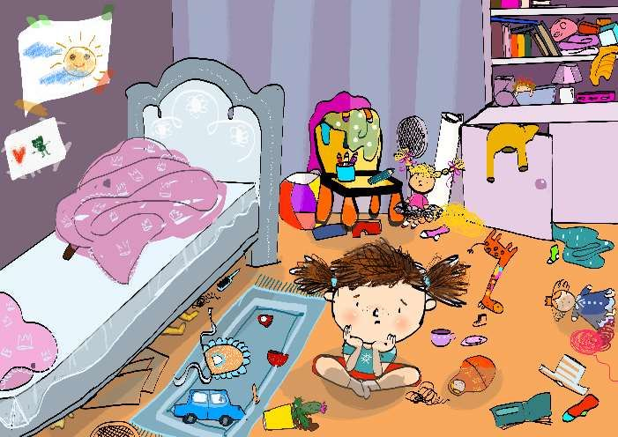

PORZĄDEK
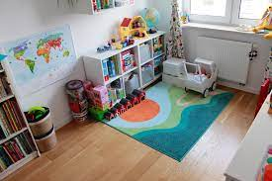

- Ułóż zdanie z tym słowem.
Prezentujemy dziecku ilustrację przedmiotów służących do sprzątania i prosimy, by ułożyły z tym wyrazem zdanie. (niech w zdaniu znają się przynajmniej 4 wyrazy).
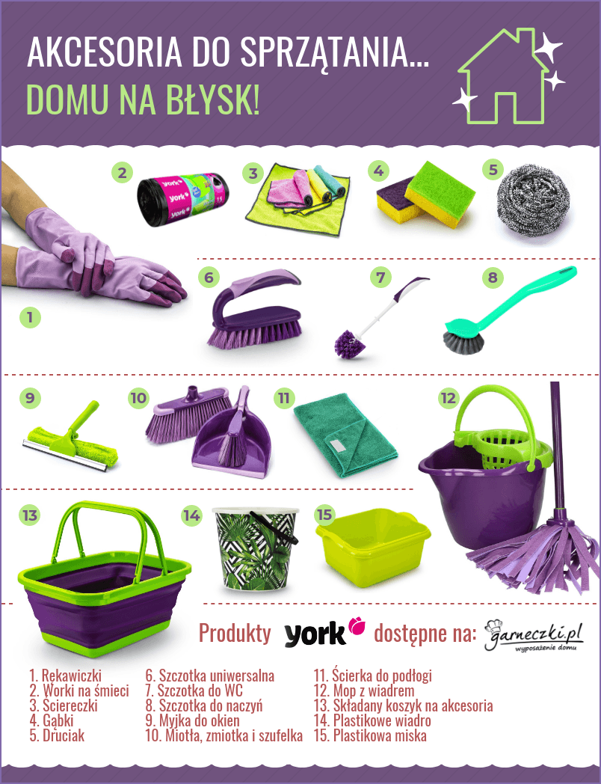

4.Połącz kropki i pokoloruj czapkę wg własnego pomysłu – powodzenia.

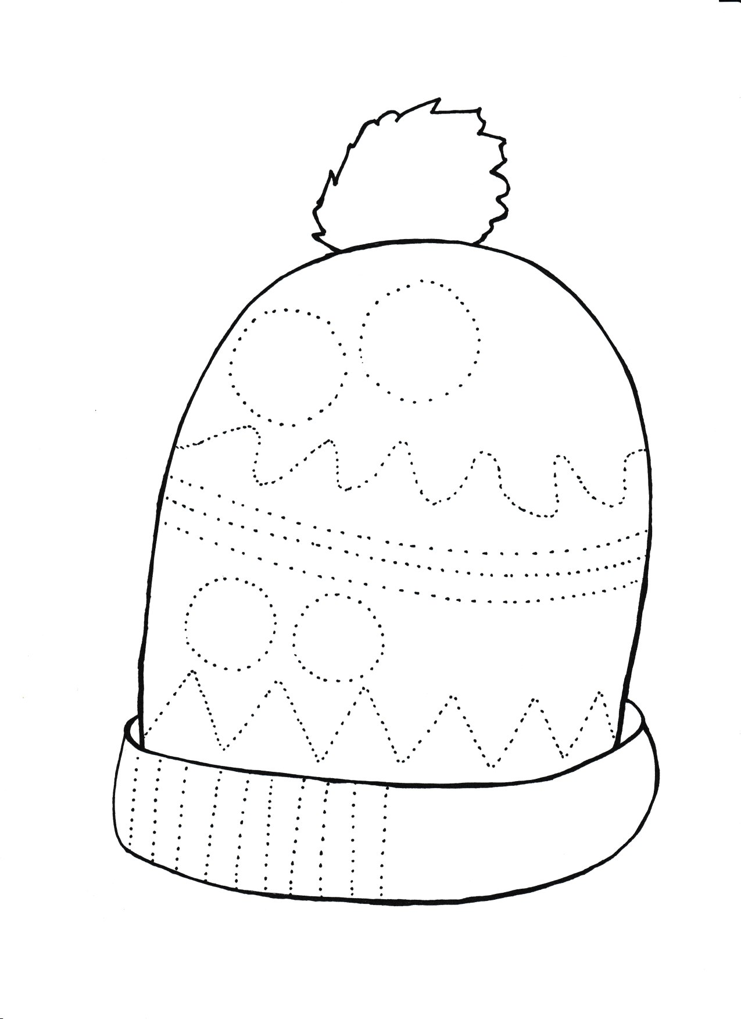

5.Zabawa ruchowa.
Taniec-sprzątaniec. Zabawa ruchowa z chustkami przy muzyce – wykorzystując żywą i ra-
dosną muzykę oraz szyfonowe chusteczki, można stworzyć swój własny „taniec-sprzątaniec”
– wszystko zależy od inwencji rodzica i dziecka. Dziecko tańczy swobodnie w rytm muzyki.
Na sygnał rodzica wykonuje określoną czynność, np. zamiata podłogę – chusteczka
zamienia się w miotłę; ściera kurze – chusteczka staje się ściereczką, zmywa naczynia itd.
Miłej zabawy.
6. Połącz gwiazdki w pary – ćwiczenie spostrzegawczości.

